El ratón

Cheo Feliciano
Tom: Am
B°7:E||-X-|
A||-2-|
D||-3-|
G||-2-|
B||-3-|
e||-X-|
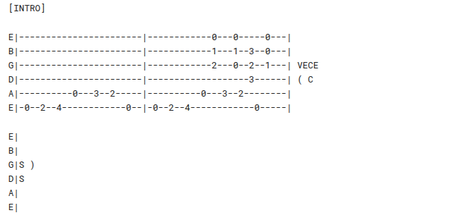

Am C B°7 Em
Mi gato se está quejando -----] los mismos acordes en
cada frase (renglón)
Am C B°7 Em
que no puede vacilar
si donde quiera que se mete
su gata lo va a buscar
De noche brinca la verja
que está detrás de mi casa
a ver si puede fugarse
sin que ella lo pueda ver
Y no tan pronto no tan pronto está de fiesta
Silvestre felino
tiene que echar a correr
esto si es serio mi amigo
Oye que lío que lío se va a formar
cuando mi gatito sepa
y es tan simple la razón
El que a su gata le cuenta que el que a su gata le cuenta
Am C B°7 Em
no es nada más que un ratón un ratón
[PUENTE]
Am F Em
(⇃⇃⇃)(⇃↾) (⇃)

RASGUEO CORO:
| Am | Dm | E7 |
[⇃)(pm] [↾↾)(pm] [↾↾)(pm)(⇃↾)(pm]
De cualquier maya sale un ratón oye
| Am | Dm |
(⇃)(pm) (↾↾)(pm)
de cualquier maya
| E7 |
(↾)(↾)(p.m)(⇃)(↾)(p.m)
como se cuela una rata como se cuela un ratón
(De cualquier maya sale un ratón oye de cualquier maya)
cierra la puerta Claudina que se te cuela el ratón
(De cualquier maya sale un ratón oye de cualquier maya)
yo tenía una libre queso y me la comió el ratón
(De cualquier maya sale un ratón oye de cualquier maya)
arriero que camina eh!

Am
(↾)(p.m)(↾⇃)
échale semilla a
Dm
(⇃⇃↾)(p.m)(↾⇃)
la maraca pa que suenen
E7
(⇃⇃↾)(p.m)(↾⇃)
(⇃⇃↾)(p.m)(↾⇃)
chacucha cuchu cucha cucha
Am
(↾)(p.m)(↾⇃)
échale semilla a
Dm
(⇃⇃↾)(p.m)(↾⇃)
la maraca pa que suenen
E7
(⇃⇃↾)(p.m)(↾⇃)
(⇃⇃↾)(p.m)(↾⇃)
chacucha cuchu cucha cucha
Am
(↾)(p.m)(↾⇃)
échale semilla a
Dm
(⇃⇃↾)(p.m)(↾⇃)
esas maracas oye
E7
(⇃⇃↾)(p.m)(↾⇃)
(⇃⇃↾)(p.m)(↾⇃)
chacucha cuchu cucha cucha
(...)

[FINAL]

Am
(⇃⇃⇃⇃⇃⇃⇃⇃)
F E7
(⇃⇃) (↾)

